SINTEZĂ MODIFICĂRI SALARII 2023
Cf. 1447/2022 si OUG168/2022
Parametri generali pentru toate firmele
- Constante Personal Salarizare
Ianuarie 2023
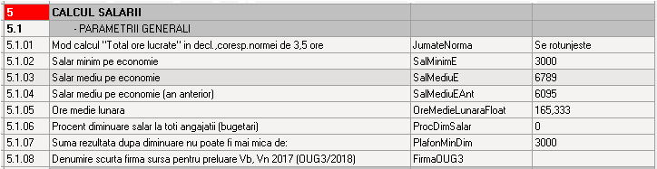
Constante noi
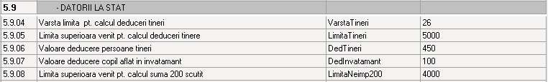
- Nomenclator salarii minime
În nomenclatorul de Salarii minime (Salarii – Nomenclatoare) se poate stabili salariul minim de referință aferent fiecărui contract. Pe anul 2023 va fi un singur salariu minim pentru toți angajații. Pentru aceasta se poate modifica primul salariu din grilă (2.550 va deveni 3000), și se va șterge al doilea.
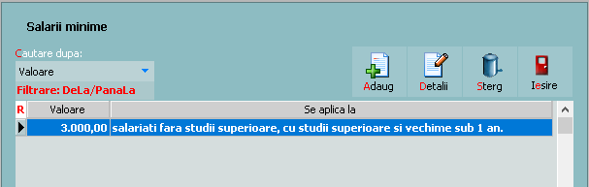
- Deducerea personală de bază
Deducerea personală de bază: intervalele și valorile deducerilor persone de bază s-au modificat începând cu luna ianuarie 2023. Acestea au fost modificate la în programul nostru în NEW-LUNA începând cu versiunea 23.011, si se vor actualiza automat pe lunile >=ianuarie 2023.

***Atenție
Firmele nou create vor avea tabelul de deduceri nou (valabil din 2023), astfel, dacă se creează o firmă cu luna de început anterioară anului 2023, trebuie adusă tabela DEDGEN1 dintr-un NEW -LUNA mai vechi (anterior versiunii 23.011).

- Deducere personală suplimentară
Începând cu ianuarie 2023, pe lângă deducerea personală de bază, se acordă 2 deduceri suplimentare:
- Deducere tineri: 15% din salariul minim pe economie (3000*15% = 450 lei) persoanelor care au vârsta de până la 26 de ani și care au un venit brut lunar < salariul minim + 2000 lei (5000 lei). Această deducere se va calcula automat atunci când este îndeplinit criteriul de vârstă și venit (suma veniturilor salariale, a drepturilor în natură și a primelor speciale impozabile).
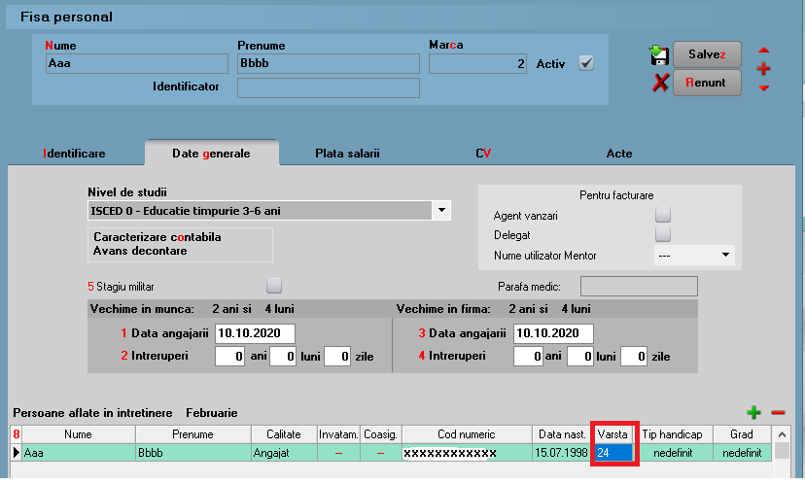

- Deducere copii învățământ: 100 de lei pentru fiecare copil cu vârsta de până la 18 ani care este înscris într-o unitate de învățământ, unui singur părinte la un singur angajator, indiferent de nivelul veniturilor părintelui. Deducerea se va calcula automat doar pentru persoanele care au bifat câmpul de Invatam. din dreptul copilului aflat în întreținere în Nomenclatorul de personal.
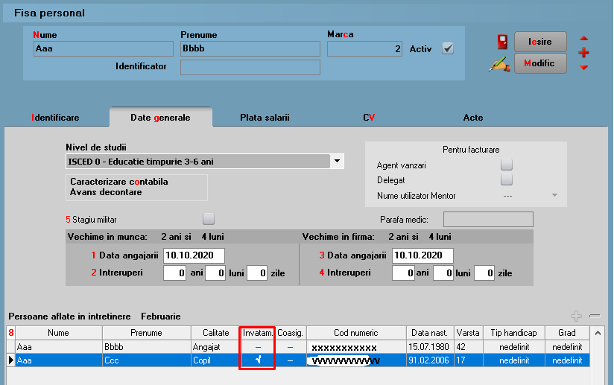

Aceste deduceri suplimentare vor apărea separat în grila de recalcul salarii după deducerea personală de bază.

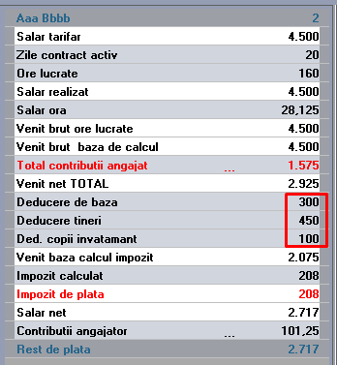

- Suma de 200 lei scutită va fi reglementată de OUG 168/08.12.2022, și va fi denumită generic (cf. OUG)
Conform ordinului menționat, în anul 2023 nu se impozitează și nu se include în calculul contribuțiilor suma de 200 de lei din veniturile lunare din salarii pentru salariații care desfășoară activitate în baza contractului individual de muncă, încadrați cu normă întreagă, la locul la care se află funcția de bază, dacă sunt îndeplinite cumulativ următoarele condiții:
a) nivelul salariului de bază brut lunar stabilit potrivit contractului individual de muncă, fără a include sporuri și alte adaosuri, este egal cu nivelul salariului minim brut pe țară garantat în plată stabilit prin hotărâre a Guvernului, în vigoare în luna căreia îi sunt aferente veniturile;
b) venitul brut realizat din salarii și asimilate salariilor, astfel cum este definit la art. 76 alin. (1)-(3) din Legea nr. 227/2015, cu modificările și completările ulterioare, în baza aceluiași contract individual de muncă, pentru aceeași lună, nu depășește nivelul de 4.000 lei inclusiv.
Suma de 200 de lei se diminuează în funcție de:
a) perioada din lună în care salariul de bază/solda lunară din contractul individual de muncă sau raportul de serviciu, după caz, sunt menținute la nivelul salariului minim brut pe țară garantat în plată stabilit prin hotărârea guvernului;
b) data de la care angajații noi sunt încadrați în muncă la un nivel al salariului/soldei lunare, după caz, egal cu nivelul salariului minim brut pe țară garantat în plată;
c) fracția din lună pentru care se determină veniturile din salarii și asimilate salariilor;
d) data de la care încetează contractul individual de muncă/raportul de serviciu, după caz.
Spre deosebire de anul 2022, această sumă va fi inclusă la Venitul brut luat în calcul pentru determinarea deducerii personale de bază și în veniturile ce constituie baza de calcul pentru concediile medicale.
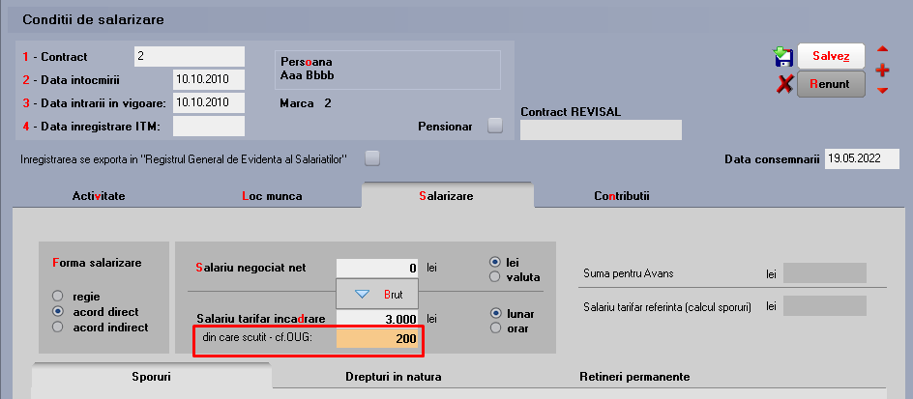
***Atenție: modificările referitoare la aceste câmpuri din condiții de salarizare se vor putea salva doar pentru combinația: „Salar tarifar încadrare” – 3000 (sal. minim economie) și „din care scutit - cf. OUG”- 200.

Update februarie 2023:
În urma publicării Ordinului comun nr.165/7/1272/456 privind declarația D112, s-a făcut următoarea modificare în calculul salariilor: pentru salariații care beneficiază de cei 200 lei scutiți cf. OUG 168/2022 se calculează suma scutită și pentru perioada de întrerupere aferentă indemnizațiilor de boală. Suma se va reflecta separat față de cea aferentă timpului lucrat atât în grila de recalcul salarii, cât și în statul de plată.
Observații pentru acest caz:
- Baza contribuției CAM aferentă indemnizației de boală va fi diminuată numai cu suma scutită aferentă zilelor plătite de angajator.
- Baza de calcul impozit aferentă indemnizațiilor se va diminua cu suma scutită doar pentru indemnizațiile impozabile.

- Drepturi în natură/sume asimilate salariilor
Începând cu ianuarie 2023 se vor declara în D112 toate veniturile salariale si asimilate salariilor în funcție de categoria de venit:
- Prime, stimulente și sporuri - sumele impozabile acordate prin meniul de Alte drepturi/Penalizări care nu au asociată nicio categorie de venit (acordate ca și până acum) si sporurile permanente și temporare acordate ca și până acum;
- Venituri asimilate salariilor se compun din:
- sumele acordate pe meniul de Drepturi în natură /Sume assimilate salariilor cu Tip = Sume asimilate salariilor cu detaliere pe categorii de drepturi. Dacă nu se selectează o categorie, aceste sume se vor reflecta doar în totalul categoriei în D112,fără detaliere;
- sumele acordate prin meniul Alte drepturi/Penalizări care au ales una din Categoriile de venituri asimilate. Aceste sume sunt impozabile și li se aplică toate contribuțiile.
  - Avantaje în bani și natură - sumele acordate pe meniul de Drepturi în natură /Sume asimilate salariilor cu Tip = Avanataje în bani și natură cu detaliere pe categorii de drepturi. Dacă nu se selectează o categorie, aceste sume se vor reflecta în D112 la categoria „Orice alte sume sau avantaje în bani sau în natură”.
  - Venituri neimpozabile - sumele acordate pe meniul de Drepturi în natură /Sume asimilatesalariilorcu Tip = Venituri neimpozabilecu detaliere pe categorii de drepturi. Dacă nu se selectează o categorie, aceste sume se vor reflecta doar în totalul categoriei în D112,fără detaliere.La acest tip de venituri bifa de Alte deduceri (D112) nu trebuie sa fie pusă.
***Atenție: La salvarea unui drept/sumă/avantaj apare mesaj de atenționare pentru alegerea categoriei de drepturi, dacă aceasta nu este setată, pentru a se putea exporta cu acuratețe în D112.
Info: Pentru mai multe informații, studiați documentul Detalierea veniturilor salariale și asimilate salariilor pe categorii.
În plus, începând cu 1 ianuarie 2023, o serie de venituri neimpozabile, care cumulate lunar depășesc 33% din salariul de bază corespunzător locului de muncă ocupat sau din solda lunară/salariul lunar acordată/acordat potrivit legii, vor deveni venituri impozabile pentru care se vor calcula toate taxele salariale.
7. Modificare bază minimă contracte part-time: baza minimă devine 3000-200=2800
Începând cu ianuarie 2023, se diminuează cu 200 lei nivelul minim pentru care se datorează contribuțiile sociale, contribuția la pensii și contribuția la sănătate, de către persoanele fizice care obțin venituri din salarii sau asimilate salariilor, în baza unui contract de muncă cu normă întreagă sau cu timp parțial.
Exemplu de calcul contribuții la baza minimă:
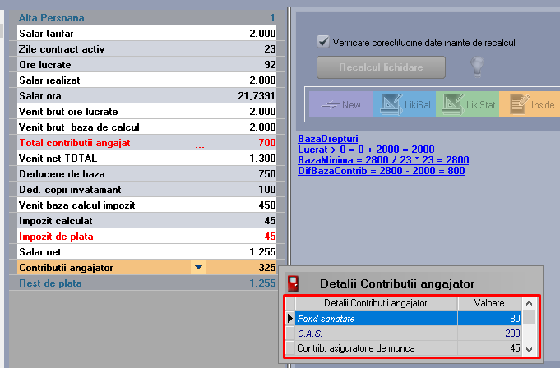
Parametri suplimentari pentru firmele cu facilități
În perioada 1 ianuarie 2023 - 31 decembrie 2028, pentru domeniul construcțiilor, salariul de bază minim brut pe țară garantat în plată va fi de minimum 4000 lei lunar, conform articolului XLI din OUG 168/08.12.2022. Prevederile se aplică exclusiv domeniilor de activitate prevăzute la art. 60 pct. 5 din Legea nr. 227/2015, cu modificările și completările ulterioare, pentru domeniul agro-alimentar rămânând salariul minim de 3000 lei.
- Constante generale
Personal Salarizare
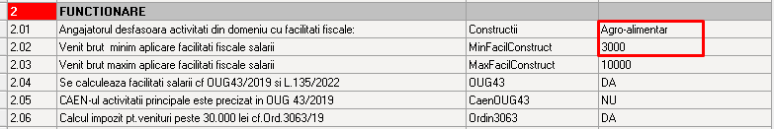

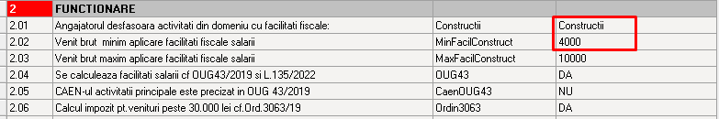
***Atenție: Constanta 2.02 Venit brut minim aplicare facilități fiscale salarii se va modifica de către operator începând cu luna ianuarie 2023 de la valoarea de 4000 lei pentru firmele care desfășoară activități în domeniul construcțiilor; pentru firmele din domeniul agro-alimentar rămâne 3000 lei.
- Condiții de salarizare
Începând cu ianuarie 2023, facilitățile se vor aplica doar salariaților care își desfăşoară activitatea în baza contractului individual de muncă. În concluzie, nu se mai aplică facilități pentru contractele de venituri asimilate, internship, administrator, cenzor șamd.

Review-uri document
Rev. 1.1 | 17.01.2023
Rev.1.2 | 01.03.2023

